项目基本情况及需求

我司西部粮库地下停车位存在缺失规范的停车场交通设施平面设计图，未安装符合标准的智能停车管理系统及交管车牌信息上传接口，无规范的收费公示牌，无减速带，指示标识不足（无针对性导向标识、分流引导标识），未划分内部人员与社会人员、内部车辆与社会车辆的专用区域及通道，缺乏身份核验与权限管控手段等问题，且尚未取得合法有效的经营性停车场许可证，不符合停车场运营管理相关法规要求，存在运营合规风险、安全隐患与监管处罚风险。
根据停车场管理与收费相关规定，必须取得许可证方可开展收费运营。为规范西部粮库停车位运营管理，消除现有安全与管理隐患，依法取得停车场收费许可、实现合规收费运营。拟聘请第三方机构全面勘查，排查西部粮库停车位设施、标识、消防、通道、监控、交通组织等问题，并逐项进行整改，确保成功办理经营性停车场许可证，同时负责1年内行业主管部门提出的整改工作。

项目需求
序号 | 项目名称 | 使用内容 | 单位 | 备注
1 | 整改 | 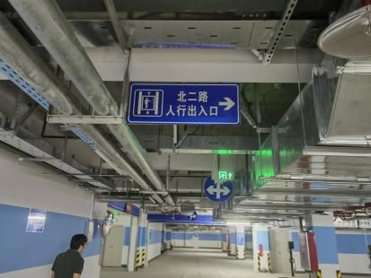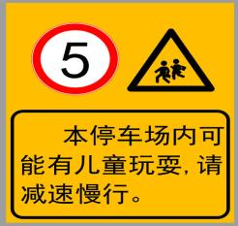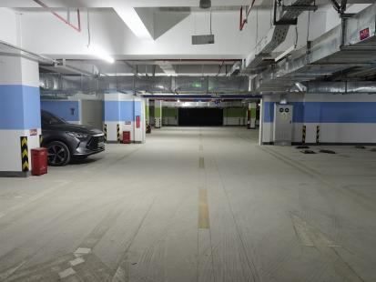减速带/标牌/立柱 | 项 | 总价包干。以符合办理停车场收费标准为准。
2 | 增加 | 道钉/减速带/凹凸镜/墙角、立柱包黑黄反光防撞条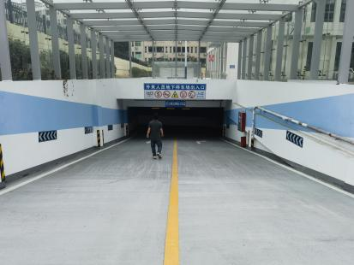 | 项 | 总价包干。以符合办理停车场收费标准为准。
3 | 抬高摄像头（含摄像头支架） | 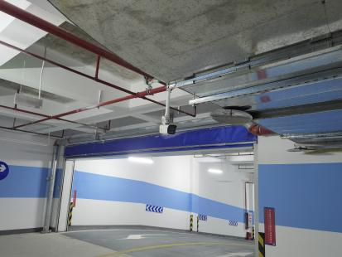 | 项 | 对地下停车库摄像头进行全面排查，抬高存在碰撞隐患的摄像头。
4 | 抬高灯 | 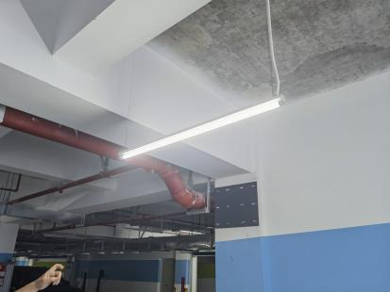 | 项 | 对地下停车库照明灯进行全面排查，抬高存在碰撞隐患的照明灯。
5 | 磨短钢筋 | 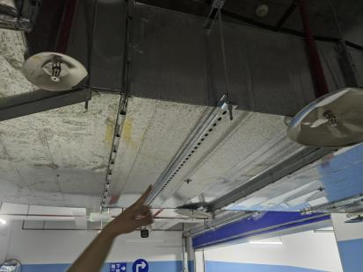 | 项 | 对地下停车库通风管道桥架丝杆进行全面排查，磨短存在刮撞隐患的桥架丝杆。
6 | 栅栏道闸杆 | 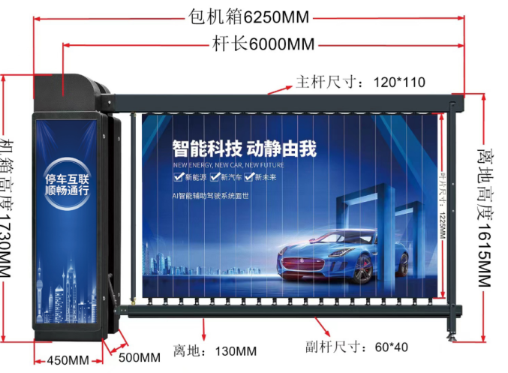 | 2个 | 将外来车辆出入口杆式道闸替换为栅栏道闸（广告），避免人员从车辆入口逆行进入库区。同时还可以收取广告费，增加增值服务收入。
7 | 人脸识别通道门 | 使用流程简介：  1、车辆进去停车场，在人行出口，墙上贴上访客二维码，人行入口装一台人脸门禁机;2、出来的人员扫码提交个人信息和照片，后台可以设置审核或者不需要审核两种模式，通过之后，提交的人员信息会下发到人脸机（提交信息的时候可以选择有效期）;3、人员回车库时，在人行入口直接扫脸开门进入;4、后台可以查进出记录.  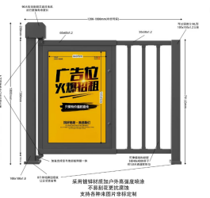  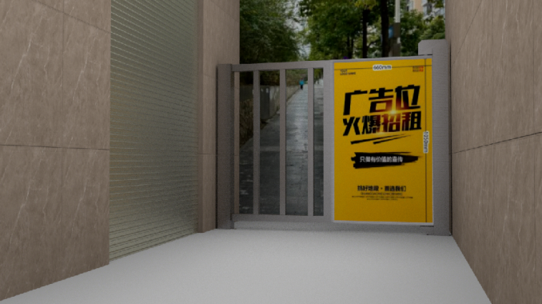 | 项 | 通道门高1.8米。人脸门禁机  支持远程/人脸/蓝牙/刷卡/密码/访客密码等多种通行方式
8 | 手动伸缩门 | 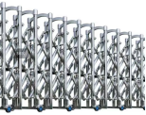  - 门尾使用膨胀螺丝固定;2.需要关门时需要手动推门排，展开门排到关门位置，并使用u型锁锁住;3.开门时，打开u型锁，手动推动，收起门排。  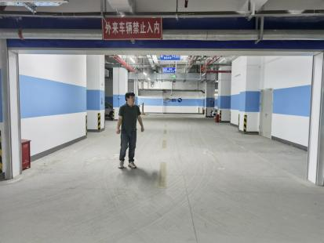 | 个 | 将社会车辆和内部车辆进行物理分隔。尺寸为6米长，1.6米高
9 | 智能门锁 | 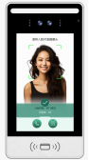  显示屏：7寸高清IPS触摸屏  摄像头：200万  操作系统：Linux  射频卡类型：标配 IC  通讯方式：TCP/IP， 选配4G  内存：DDR3 1GB+4GB  管理方式：云平台管理  人脸容量：20000人脸  卡容量：10000  开门记录：50000条  电源规格：12V/5A  防水等级：IP54  工作温度：-40℃~80℃；工作湿度：10%~90%  尺寸：245*124*25mm | 个 | 支持刷脸门禁，指纹，闭门器联动功能

指示标识标准
区域 | 标识名称 | 设置标准 | 数量/位置 | 备注
一、停车场入口区域（强制必设） | 停车场指示标志（P牌） | 强制：蓝底白字、反光；距地面≥1.8m；内容包含P+方向箭头 | 1
一、停车场入口区域（强制必设） | 限速标志 | 强制：红圈白底黑字；地下车库统一限速5 km/h；入口、坡道起点各1块 | 2
一、停车场入口区域（强制必设） | 禁鸣喇叭标志 | 强制：入口醒目位置设置1块 | 1
一、停车场入口区域（强制必设） | 限高标志 | 强制：按实际净高标注；安装在入口最外侧 | 1
一、停车场入口区域（强制必设） | 禁止驶入标志（出口专用） | 强制：红圈白底横杠；出口上方或侧墙固定
一、停车场入口区域（强制必设） | 出入口状态指示灯 | 强制：绿色=空闲可进；红色=满位/禁止进入；黄色=设备运行/故障
二、收费公示与经营信息（必查项） | 收费标准公示牌（入口醒目处） | 必查：尺寸≥600mm×400mm；底边距地≥0.8m；含收费单位、计费方式、收费标准、免费时长、投诉电话、价格监督举报电话12358；固定、不易涂改、夜间可读 | 1
二、收费公示与经营信息（必查项） | 经营服务信息牌 | 必查：含停车场名称、经营单位、24小时服务电话、消防责任人及联系电话 | 1
三、场内行车导向标识（详细要求） | 车道地面标线 | 重点：车道中心线为白色实线；导向箭头白色、长度≥3m；直线段间距≤10m/组，转弯、坡道加密；连续、无断链、无矛盾 | 以符合办理经营性停车场许可证要求为准
三、场内行车导向标识（详细要求） | 行车指示牌（蓝底白字） | 重点：含楼层（B1、B2等）、区域（A区/B区等）、功能区（电梯厅等）；距地面≥2.2m；转弯、岔口、坡道顶端/底端必设，视距不足处增设反光/灯箱式 | 以符合办理经营性停车场许可证要求为准
三、场内行车导向标识（详细要求） | 安全视距设施 | 重点：弯道、T字路口、盲区设凸面反光镜（直径≥600mm，中心距地1.5~1.8m）；墙角、立柱包黑黄反光防撞条 | 以符合办理经营性停车场许可证要求为准
四、车位及专用车位标识（强制标准） | 普通车位 | 强制：白色实线标线，线宽≥100mm；车位编号为黑体/等线体、高度≥120mm，位于车位前端地面/侧墙；编号规则：楼层-区域-序号 | 以符合办理经营性停车场许可证要求为准 | 123个普通车位
四、车位及专用车位标识（强制标准） | 无障碍停车位（必设、必查） | 强制：数量≥总车位1%，不足50个至少1个；设蓝底白图案无障碍专用标志牌，地面喷涂无障碍标识；车位宽度≥3.5m，两侧设1.2m宽黄色虚线轮椅通道；靠近电梯/楼梯口 | 以符合办理经营性停车场许可证要求为准 | 20个无障碍车位
四、车位及专用车位标识（强制标准） | 其他专用车位 | 新能源充电车位标注“充电位”；禁停车位设黄色禁停线+禁止停车标志 | 以符合办理经营性停车场许可证要求为准 | 103个充电车位
五、消防与应急疏散（强规） | 应急疏散指示 | 强制：应急出口标志为绿底白字/白图案；墙面安装底边距地≤1.2m，地面安装间距≤5m，整体安装间距≤20m；弯道、门洞口必须增设
五、消防与应急疏散（强规） | 消防设施标识 | 强制：消防栓、灭火器箱设红色标识+文字；消防泵房、风机房、配电房设门牌+警示；消防通道地面喷涂“消防通道 严禁占用”（文字高度≥300mm），黄色实线框定
五、消防与应急疏散（强规） | 安全警示 | 强制：坡道设减速垄/防滑标线；设小心地滑、小心碰头、小心坡道等警示标志；地下车库设禁止吸烟标志 |  | 减速带安装于坡道、停车场入口、出口等需减速路段；连续设置不超过5条，间距宜为10米至30米。
六、收费与出口流程标识（重点） | 场内缴费指引 | 重点：自助缴费机旁设缴费流程牌；墙面/立柱设缴费二维码+提前缴费提示；含先缴费后出场、缴费后15~30分钟内离场（按实际）、缴费方式（微信/支付宝/现金） | 以符合办理经营性停车场许可证要求为准
六、收费与出口流程标识（重点） | 出口区域标识 | 重点：出口方向连续指示；人工/自动车道分开指示；设请勿停车、小心跟车、电子支付提示；出口收费窗口设价目表复示 | 以符合办理经营性停车场许可证要求为准
七、材质、安装、照明强制要求 | 材质 | 强制：所有标志用工程级以上反光膜；地下昏暗区域用灯箱/发光/蓄光标识；面板为铝板/工程塑料，防锈、防脱落
七、材质、安装、照明强制要求 | 安装 | 强制：牢固、无松动、无破损；不被管道、桥架、广告遮挡；不侵入行车、行人净空
七、材质、安装、照明强制要求 | 文字与颜色 | 强制：文字为简体中文，可加英文；导向标志蓝底白字、禁止标志红圈白底、警告标志黄底黑边、消防疏散标志绿底/红底白字
七、材质、安装、照明强制要求 | 照明要求 | 强制：标识处照度≥30lx；应急照明断电后持续时间≥90min

